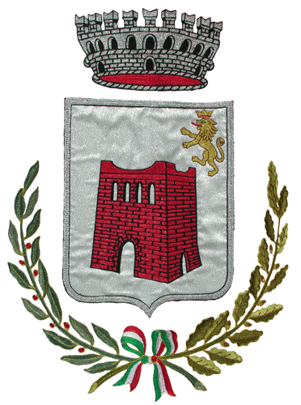 | COMUNE DI CARBONARA SCRIVIA  www.comune.carbonarascrivia.al.it  P.E.C. protocollo@pec.comune.carbonarascrivia.al.it  Piazza Mons. C. Goggi – Cap. 15050 – P.IVA 00465350064  tel. 0131/892122 – fax 0131/892913

AVVISO

MERCOLEDI’ 23 LUGLIO 2025
GLI UFFICI COMUNALI NON POTRANNO EROGARE
I NORMALI SERVIZI

PER ATTIVITA’ DI AGGIORNAMENTO DEI PROGRAMMI

Il Sindaco
Flaviano Gnudi

